东 南 大 学 考 试 卷（A 卷）
课程名称 | 计算机结构与逻辑设计 |  |  | 考试学期 |  |  | 12/13-2 | 得分
适用专业 |  | 自动化 | 考试形式 |  | 开卷 | 考试时间长度 |  |  | 120分钟

1. (5分). 用1片74151和少量门电路实现以下逻辑函数
F(A, B, C, D)=Σm(0, 1, 2, 7, 8, 9, 10, 15).

2. (5分)用公式法证明：

3. (15分). 设计一个一位加法／减法运算组合逻辑电路，满足以下要求：
(a) 输入数据为A, B, CI（自低位的进位，或者自低位的借位）；
(b) 输出数据为F(和或差), CO(向高位进位或借位)；
(c) 用一控制输入M 来选择执行加法(M=0)还是减法(M=1)运算。

4. (15分). 设计一个计数器，实现如下的状态转移真值表：
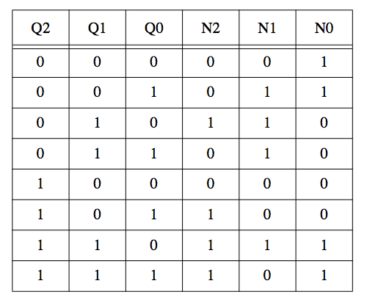
要求：
(1) 绘出状态转移卡诺图，并推导逻辑表达式；
(2) 绘出状态图；
(3) 绘出该计数器的电路图。

5. (15分). 分析如下的时序逻辑电路，写出其逻辑方程，并绘出状态图。
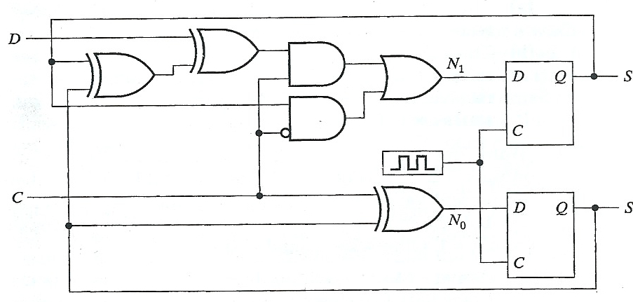
S1

S0

S

6. (15分). 用递增／递减计数器及少量门电路设计一时序逻辑电路系统，实现如下功能：
(a) 该系统具有9个状态S₁至S₉，状态图中，S₁至S₉从左至右一字排开。
(d) 系统具有两个输入M₀和M₁。
(c) 当M₀和M₁同时为0，系统重置为9个状态的中间位置，即S₅；
(d) 当仅M₀输入1，系统向左移动一个状态；当仅M₁输入1，系统向右移动一个状态；若系统状态达到最左端或最右端，则停留在此位置不动，直至系统被重置；
(e) M₀和M₁不可同时为1。

7. (15分). 下面的电路可实现楼道的灯光控制：当门打开时(电路中的开关断开)，楼道灯打开；当门关闭时(电路中的开关闭合)，楼道灯延迟一段时间后关闭。请简要分析此电路的原理。
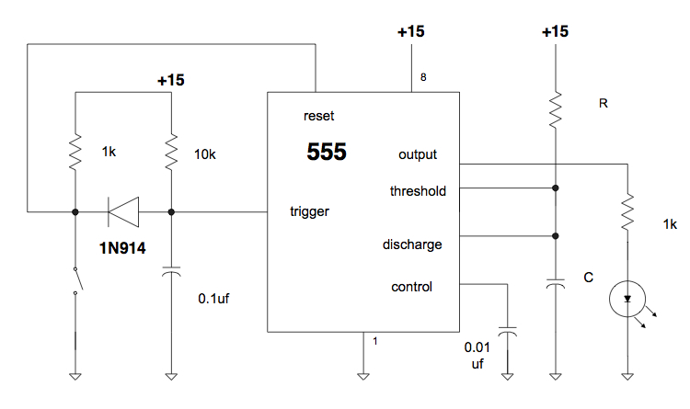

8. (15分) 下图为逐次比较型模数转换器的原理图。请用时序逻辑电路的设计方法设计一个3位模数转换器的控制电路。
